Приветствую вас на своем блоге!  
Прочитав этот пост, вы узнаете, **как воспроизвести видео с  YouTube с определенной секунды**. Это может пригодится, если вы хотите кому то отправить какой нибудь клип, но так, чтобы получатель начал смотреть видео только с нужного момента и не терял время на просмотр не интересного сюжета.  
Или вы хотите у себя на блоге выложит клип, но так, чтобы пользователи начали его смотреть только с нужного момента.

**Как воспроизвести видео YouTube с определенной секунды на блоге.**

Как вставить видео с YouTube на сайт, я уже рассказывал, теперь объясню, как сделать так, чтобы это видео запускалось только с того момента, который нужен вам.  
И так, заходите на сервис YouTube, открываете видео клип, который вы хотите вставить себе на сайт.

[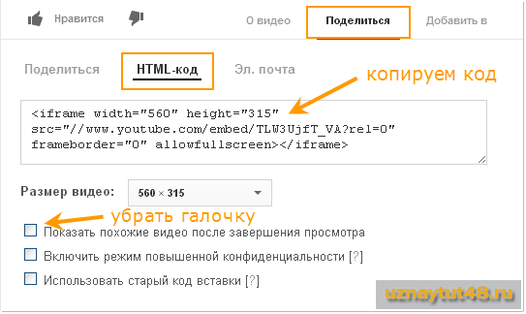](http://uznaytut48.ru/wp-content/uploads/2014/01/video-s-sekundy03.png)

Нажимаете на ссылку “Поделится”, затем “HTML-код”.  
Если вы хотите, чтобы похожие видео не отображались после просмотра, то уберите галочку с соответствующего пункта. Если нет, то оставляем все как есть.

Теперь можете этот код сразу скопировать и редактировать уже на блоге, а можете сначала его отредактировать, а затем скопировать и вставить к себе на блог.  
Редактирование кода заключается в добавлении в него фрагмента кода, который отвечает за время начала воспроизведения клипа.

[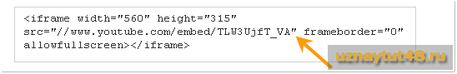](http://uznaytut48.ru/wp-content/uploads/2014/01/video-s-sekundy06.png)

Добавить этот фрагмент кода нужно после названия ролика и перед кавычками.  
Если вам не нужен показ похожих видео, то код ?rel=0 оставляем, если показ похожих видео нужен, этот код удаляем и вместо него пишем другой, например:

?&start=155

где 155, это секунда с которой начнется воспроизведение видео.

[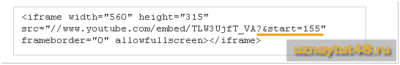](http://uznaytut48.ru/wp-content/uploads/2014/01/video-s-sekundy07.png)

Выставляйте вместо 155 любое свое время, например если у вас время на клипе показано 1 минута 45 секунд, то выставляете ?&start=105.

Для того, чтобы отключить показ похожих видео и запустить его с определенной секунды, нужно написать такой код:

?rel=0&start=155

В результате должен получиться такой код:

[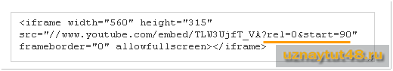](http://uznaytut48.ru/wp-content/uploads/2014/01/video-s-sekundy08.png)

После этого, вы можете вставить этот код к себе на блог.